INTRODUCCIÓN AL PROGRAMA DE AUTOCAD

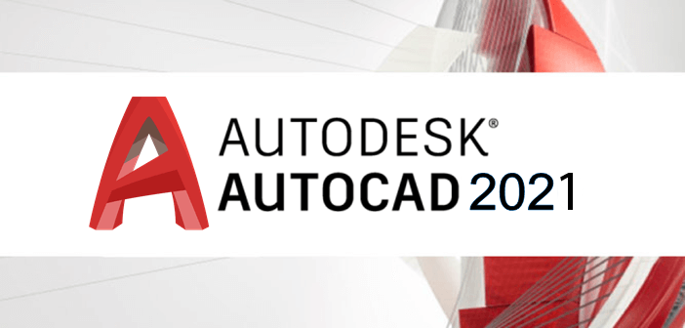

Autodesk AutoCAD es un software de dibujo asistido por ordenador CAD, que permite a dibujantes, arquitectos, ingenieros y otros profesionales crear modelos bidimensionales (2D) y tridimensionales (3D) de mallas y superficies sólidas.
El nombre AutoCAD surge como creación de la compañía Autodesk, en que Auto hace referencia a la empresa creadora del software y CAD a Diseño Asistido por Computadora (por sus siglas en inglés "Computer Aided Design"), teniendo su primera aparición en 1982, con su primera versión 1982.1 AutoCAD, es un software desarrollado y comercializado por la empresa Autodesk, reconocido a nivel internacional por sus amplias capacidades de edición, que hacen posible el dibujo digital de planos de edificios o la recreación de imágenes en 3D; se ha vuelto una herramienta indispensable y de los programas más usados por arquitectos, ingenieros, diseñadores industriales y otros.

Un dibujante de AutoCAD, es el encargado de capturar digitalmente los diseños y planos arquitectónicos o industriales que le encomienden, definir las simbologías a utilizar para representar instalaciones especiales, hidráulica-sanitarias, eléctricas, de gas, etc., con los requerimientos establecidos por los clientes y normas vigentes del dibujo técnico.

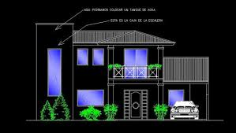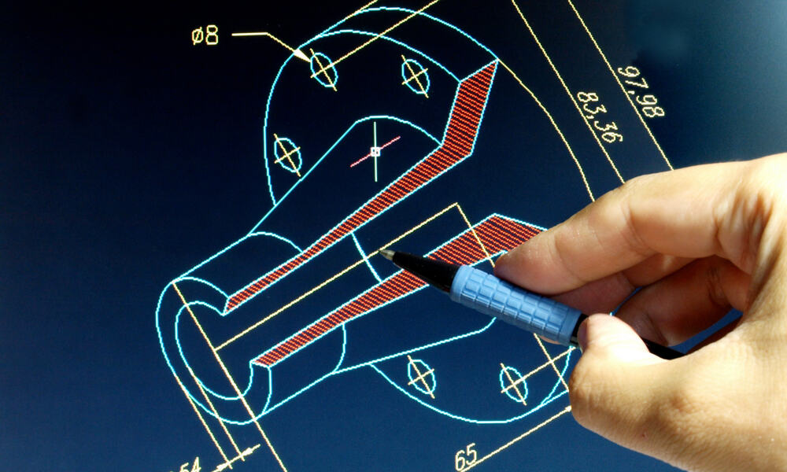

Características generales del software

El software AutoCAD está disponible tanto para MAC como para Windows, y entre las interfaces de programación que admite encontramos: ActiveX Automation, VBA, AutoLISP, Visual LISP, ObjectARX y .NET. Sin embargo, el tipo de interfaz que se vaya a utilizar dependerá de las necesidades de la aplicación y de la experiencia que tenga el usuario en programación. En la web de Autodesk podemos ver que el software AutoCAD ofrece multitud de opciones diferentes según el tipo de usuario que lo vaya a utilizar. De esta manera, encontramos un conjunto de herramientas especializadas como por ejemplo AutoCAD Map 3D, que incorpora funciones topográficas para gestionar la información; AutoCAD Plant 3D, que facilita el diseño 3D de plantas; o AutoCAD Architecture, ideal para el sector de la arquitectura

Dentro del software, encontramos cuatro tipos de modelados 3D. El primero es el modelado de estructura inalámbrica, una estructura tridimensional que sirve para mercar las referencias geométricas al inicio del diseño. El modelado de sólidos ayuda establecer los parámetros de masa y funciones de sección. El de superficie proporciona un control preciso de las curvas para manipular las superficies minuciosamente. Por último, el modelado de mallas permite funciones de plegado, suavizado y escultura de formas y objetos 3D libres.

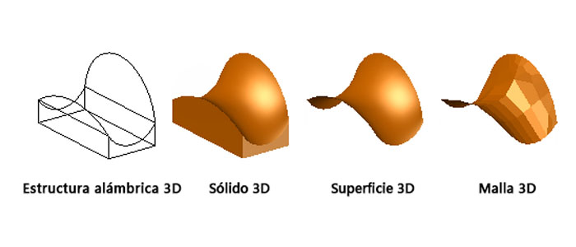

Versión educativa gratis

Autodesk también da la opción de adquirir una versión educativa gratis durante 3 años, la cual se puede utilizar en un máximo de dos dispositivos personales y está dirigida principalmente a estudiantes.
Además, las versiones principales permiten a todos los usuarios adquirir un periodo de prueba gratis durante 30 días con el que descubrir todas sus funcionalidades. Si por algún casual decides no optar por este tipo de software, siempre existen alternativas, como por ejemplo FreeCAD, Onshape o nanoCAD.
Full AutoCAD, la versión más completa

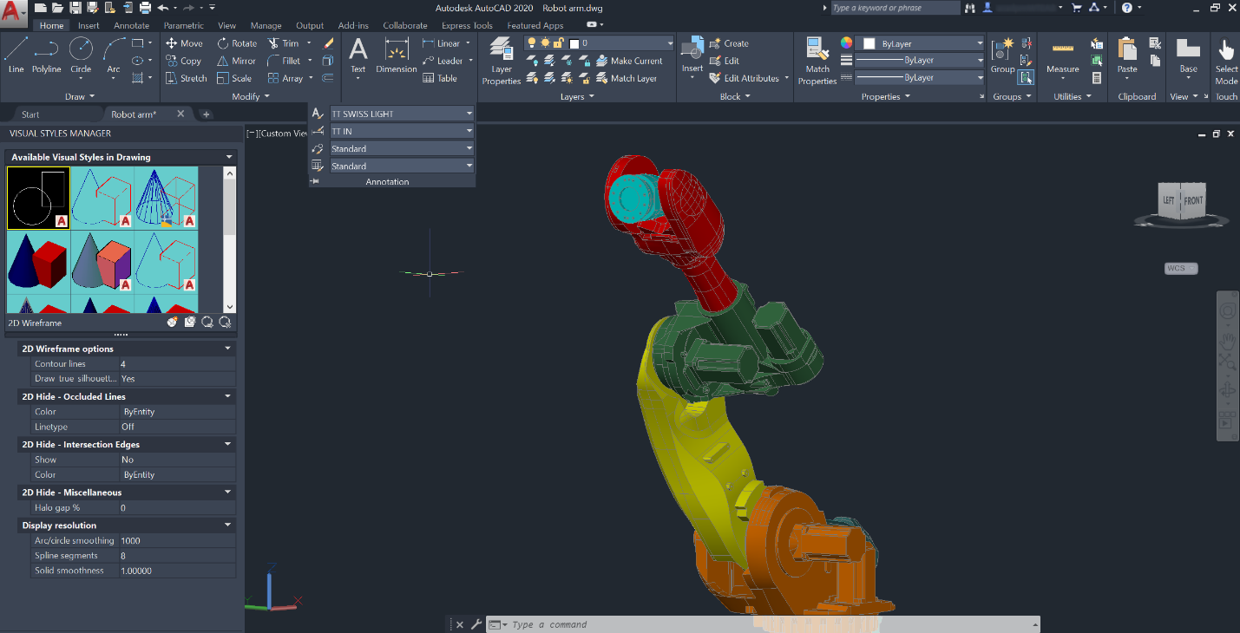

Claro está que la versión completa de AutoCAD, incluye todas las funciones de la versión limitada, además de muchas otras más.
Integra una paleta de herramientas especializadas en la industria permiten llegar a múltiples disciplinas como la arquitectura, la ingeniería mecánica y la eléctrica.
Permite el modelado 3D, render y nubes de puntos capaces de generar productos finales con los que los usuarios quedarán impresionados. También proporciona una licencia individual y de red, ideal para equipos ya que no limita a una situación de licencia por persona.

Ventajas y Desventajas

AUTOCAD es un programa de gran versatilidad, lo cual lo ha colocado en uno de los principales puestos de programas de diseño más utilizados a nivel mundial.
Pero como todo programa, este también tienes sus ventajas y desventajas. Algunas de ellas que podríamos mencionar son:

Ventajas:

- El dibujar es una manera muy fácil, sencilla y bastante rápida.
- Brinda al dibujante la oportunidad de convertir sus trabajos a otros archivos como PDF y poder compartirlos de manera eficaz y sencilla con quien se desee.
- Posee comandos, para que los trabajos sean exactos, tanto estéticamente como en información, ya que encontramos herramientas para poder acotar.
- También nos brinda opciones de texto, colores, métodos de presentación realistas entre otros.
- Ahorra mucho tiempo a la hora de diseñar, ya que es mucho más rápido dibujar aquí que hacer los dibujos a mano.
- Es una gran herramienta tanto como para ingenieros, dibujantes, arquitectos entre otros.

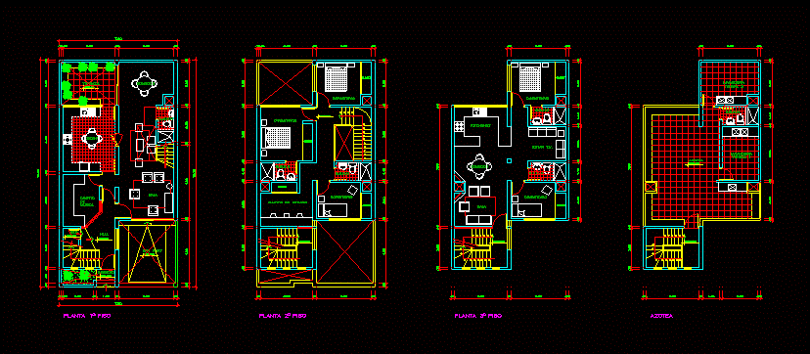

Desventajas:

- La mayor desventaja de AUTOCAD es que se trata de un programa caro, que ha muchas personas esto representa una gran limitación.
- La mayoría de personas que desean aprender a utilizar este programa tienen que optar por pagar cursos bastante caros para aprender a utilizarlos completamente.
- Este programa es bastante lento cuando se trabajan muchos elementos en 3D, el renderizado también se alenta demasiado y si aplicamos materiales a los objetos 3D el archivo se vuelve mucho más pesado.
- Se requiere una computadora potente, con un mínimo de 6GB de memoria RAM y un espacio de un 1TB en el disco duro para trabajar con las versiones más recientes.

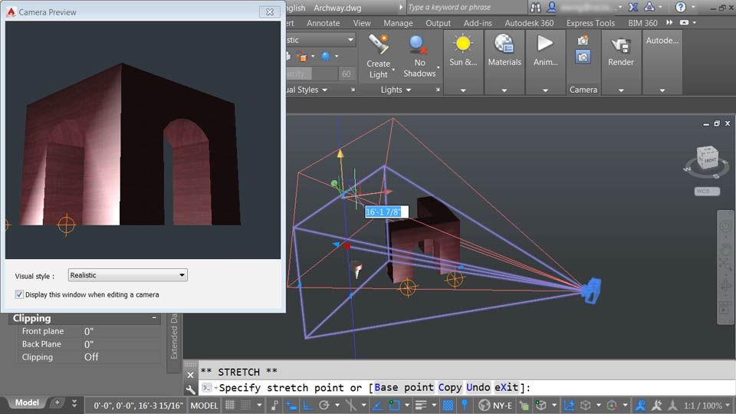
Requisitos del sistema, para instalar AutoCAD 2020 en Windows

Sistema operativo | Microsoft Windows 7 SP1 con la actualización KB4019990 (solo 64 bits)  Microsoft Windows 8.1 con la actualización KB2919355 (solo 64 bits)  Microsoft Windows 10 (solo 64 bits) (versión 1803 o posterior)
Procesador | Básico: procesador de 2,5–2,9 GHz  Recomendado: procesador de 3 GHz o más  Varios procesadores: compatibles con la aplicación
Memoria | Básico: 8 GB  Recomendado: 16 GB
Resolución de pantalla | Pantallas convencionales: 1920 x 1080, con color verdadero  Pantallas 4K y de alta resolución: resoluciones de hasta 3840 x 2160 compatibles con sistemas de 64 bits con Windows 10 (y una tarjeta gráfica compatible)
Tarjeta gráfica | Básico: 2 GB de GPU con 29 GB/s de ancho de banda y  compatibilidad con DirectX 11  Recomendado: 4 GB de GPU con 106 GB/s de ancho de banda y compatibilidad con DirectX 11
Espacio en disco duro | 500 GB o 1 TB
Explorador | Google Chrome (para la aplicación web de AutoCAD)
Red | Implantación mediante el Asistente de implantación.  El servidor de licencias y todas las estaciones de trabajo que vayan a ejecutar aplicaciones que dependan de licencias de red deben ejecutar el protocolo TCP/IP.  Se aceptan las pilas de protocolos TCP/IP de Microsoft o Novell. El inicio de sesión principal en las estaciones de trabajo se puede realizar a través de Netware o Windows.  Además de poder ejecutarse en los sistemas operativos compatibles con la aplicación, el servidor de licencias se puede ejecutar en Windows Server 2016, Windows Server 2012 y Windows Server 2012 R2.
Dispositivo señalador | Admite ratones de Microsoft
.NET Framework | DirectX11 recomendado por el SO compatible

Costo aproximado de software de AutoCAD por año $ 32,000.00

